Luces y Sueños de Nueva York
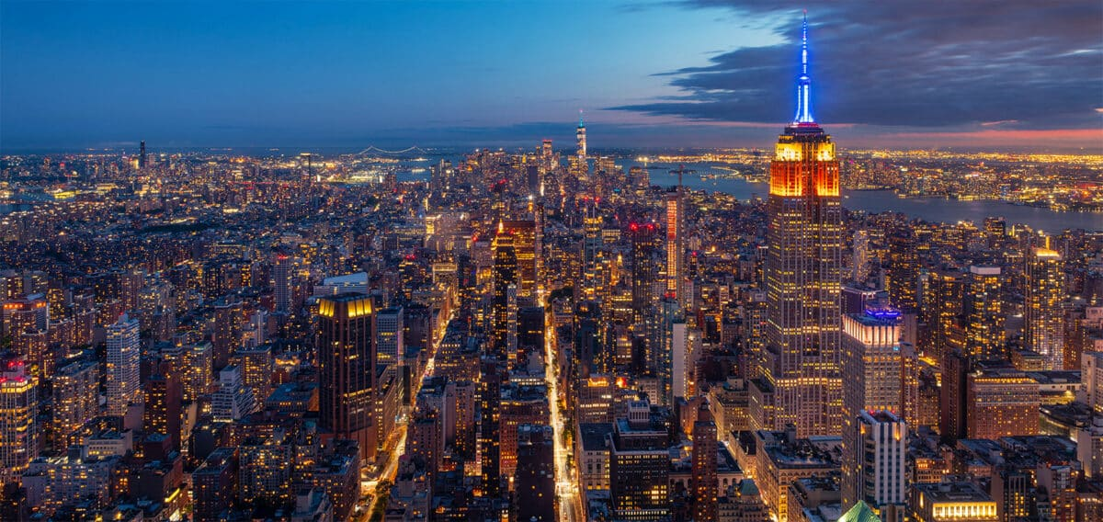
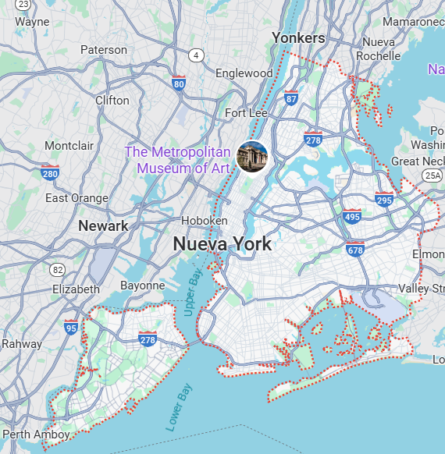
Vigencia:
1 Mayo – 17 Diciembre 2026

Sitios a visitar
- Manhattan

Día 1: MÉXICO – NEW YORK
Llegada al Aeropuerto Internacional de New York y recibimiento. Su Chofer profesional le dará la bienvenida y le asistirá con su equipaje hasta el vehículo que lo llevará hacia su hotel en New York en un auto privado.
Día 2: Tour Alto y Bajo Manhattan
Prepárese para comenzar un recorrido panorámico por Nueva York, visitando algunos de sus lugares más emblemáticos: la Avenida de las Américas, Central Park, el Monumento a Cristóbal Colón, Lincoln Center, el histórico Edificio Dakota, la Catedral de San Juan el Divino, el barrio de Harlem y la Quinta Avenida, famosa por sus prestigiosos museos como el Metropolitan Museum of Art y el Museo Guggenheim.
Durante el trayecto también se apreciará la residencia donde vivió Jacqueline Kennedy, así como reconocidas casas comerciales como Bergdorf Goodman, Tiffany & Co., Gucci, Trump Tower y Saks Fifth Avenue, además de la Catedral de San Patricio y el Rockefeller Center.
El recorrido continúa hacia la Biblioteca Pública de Nueva York, el Empire State Building, el Edificio Flatiron (La Plancha), el barrio de Chelsea, Greenwich Village (conocido como el barrio de los existencialistas), SoHo, Little Italy, Chinatown, el Centro Cívico, Zona Cero (antiguo emplazamiento de las Torres Gemelas) y Wall Street.
El tour finaliza en Battery Park, donde podrá disfrutar de una magnífica vista de la Estatua de la Libertad.09/11 Memorial & Museum
Día 3: NEW YORK CITYPASS
Estatua de la Libertad y Ellis Island
Descubra la belleza y la historia del Monumento Nacional de la Estatua de la Libertad y el Museo de Inmigración de Ellis Island, ubicados en el Puerto de Nueva York. Recorra los terrenos de Liberty Island y Ellis Island, colóquese a la sombra de la Estatua de la Libertad y explore la fascinante historia de la inmigración en lo que fue la estación de inspección de inmigrantes más concurrida del país.
La admisión incluye:
Viaje redondo en ferry de Statue Cruises con paradas en Liberty Island y Ellis Island
Audioguía en ambas islas
Entrada al Museo de Inmigración de Ellis Island
(No incluye acceso a la Corona ni al Pedestal)

Memorial y Museo del 11 de Septiembre (9/11) (
Rinda homenaje a las víctimas de los atentados del 11 de septiembre en el 9/11 Memorial & Museum. Deténgase en un momento de reflexión frente a las piscinas gemelas, donde están grabados los nombres de todas las personas que perdieron la vida en los ataques. Conozca la historia, el impacto de los acontecimientos y los relatos de pérdida, resiliencia y recuperación.
La admisión incluye:
Entrada general al Memorial y Museo del 9/11
Día 4: NEW YORK CITYPASS
Observatorio del Empire State Building
Ubicado en el corazón de la ciudad de Nueva York, el Empire State Building ofrece mucho más que impresionantes vistas panorámicas de 360 grados. Es una experiencia inmersiva dentro de uno de los íconos más reconocidos del mundo, galardonado con el Traveler’s Choice Award de TripAdvisor 2017.
La admisión incluye acceso a la Exhibición de Sustentabilidad, la muestra histórica “Dare to Dream”, Wi-Fi gratuito y la posibilidad de realizar una segunda visita el mismo día para disfrutar de las vistas nocturnas al aire libre de la ciudad que nunca duerme. Para enriquecer aún más su experiencia, puede descargar la aplicación gratuita Official Empire State Building Experience, disponible en App Store y Google Play.
La admisión incluye
Entrada general al observatorio del piso 86
Segunda entrada de admisión general para la misma noche
De mayo a agosto: entre 10:00 p.m. y el horario de cierre
De septiembre a abril: entre 8:00 p.m. y el horario de cierre
Característica exclusiva
Las entradas CityPASS incluyen dos visitas con admisión general: una durante el día y otra la misma noche.
Tiempo libre
Aproveche el resto del día para explorar Manhattan y Times Square, ubicados en esta zona, y disfrutar del ambiente vibrante de la ciudad.

Día 5: NEW YORK CITY PASS
Museo Americano de Historia Natural
Explore las culturas humanas, el mundo natural y el universo en uno de los museos de historia natural más famosos del mundo. Conozca al Titanosaurio, uno de los dinosaurios más grandes jamás descubiertos, en las salas de fósiles. Admire los dioramas de renombre mundial, la impresionante ballena azul de 94 pies (28.6 m) y el espectacular Rose Center for Earth and Space, cuya esfera de 87 pies (26.5 m) parece flotar dentro de un cubo de vidrio.
No se pierda el Hayden Planetarium Space Show: Dark Universe o una fascinante película digital en 2D o 3D en la pantalla gigante del LeFrak Theater.
La admisión incluye:
Entrada general al museo
Acceso al Rose Center for Earth and Space
Un Space Show o una película en pantalla gigante
Top of the Rock
Disfrute de impresionantes vistas panorámicas de 360 grados de la ciudad de Nueva York y sus alrededores desde las terrazas interiores y exteriores de los tres pisos superiores del legendario rascacielos Art Decó 30 Rockefeller Plaza. Viva la energía, el asombro y la belleza de Nueva York, de día o de noche, desde 70 pisos de altura.
La admisión incluye:
Entrada general a Top of the Rock
Día 6: NUEVA YORK - MÉXICO
Regreso a México desde Aeropuerto Internacional de Nueva York., Fin de nuestros servicios.
Categoría | Hotel | Ciudad
Turista | The Manhattan at Times Square | Nueva York

Costo desde por persona.

$2,945.00 USD/SGL
$1,619.00 USD/DBL
$1,179.00 USD/TPL

Incluye
- 6 Días de hospedaje en el hotel seleccionado
- New York CityPass
- Tour Alto y Bajo Manhattan
- Traslados Aeropuerto – Hotel - Aeropuerto
- Asistencia al viajero
- Mochila

No incluye
- Tickets aéreos
- Gastos personales
- Todo lo no especificado en "Incluye"

